H23SDM
Honda X11 2000-

Kit pro levou stranu |  |  |  |  | Kit pro pravou stranu
Pos. | Popis | Kat.číslo | Počet |  |  | Pos. | Popis | Kat.číslo | Počet
1 | Dural.adaptér SLDM | 537/B | 1 |  |  | 1 | Dural.adaptér SLDM | 537/B | 1
2 | šroub M10x130x1,25mm | 905 | 1 |  |  | 2 | šroub M10x130x1,25mm | 905 | 1
3 | dural. váleček d=20mm | 435 | 1 |  |  | 3 | dural. váleček d=20mm | 435 | 1
4 | dural. váleček d=21mm | 188 | 1 |  |  | 4 | dural. váleček d=21mm | 188 | 1
5 | Dural. váleček d=30mm | 11 | 1 |  |  | 5 | Dural. váleček d=30mm | 11 | 1
6 | Šroub M6x20 | 1024 | 2 |  |  | 6 | Šroub M6x20 | 1024 | 2
7 | Podložka M6 | 1023 | 2 |  |  | 7 | Podložka M6 | 1023 | 2
8 | Podložka M10 pérová | 801 | 1 |  |  | 8 | Podložka M10 pérová | 801 | 1

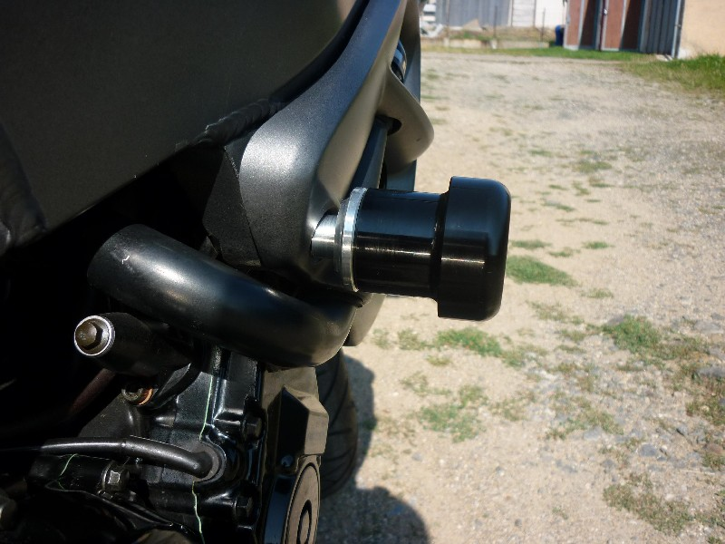

Montáž :

Postup montáže pro levou a pravou stranu je shodný.
1. demontujte originál boční plasty
2. demontujte originál šrouby v místě montáže
3. na šroub (poz.2) navlékněte podložku (poz.8), váleček (poz.5), váleček (poz.4).
5. namontujte zpět boční kapoty, ale nedotahujte
6. vezměte sestavu se sliderem a prostrčte plastem
7. z vnitřní strany plastu navlékněte duralový váleček (poz.3) a namontujte do závitu v rámu motocyklu

Upozornění - na závity všech šroubů doporučujeme použít pojistné lepidlo středně silné (modré barvy).

